Тема: Биссероплетение
Аннотация: В наши дни всё большую популярность получают украшения ручной работы. Современные модницы носят то, что когда-то носили наши бабушки. И среди них нельзя не выделить украшения из бисера, которые на сегодняшний день очень актуальны. Эти изделия смотрятся очень красиво и оригинально. К тому же бисероплетение развивает фантазию, позволяет самой создавать схемы и способы изготовления изделий. Бисероплетение способствует формированию и развитию практических умений и навыков, оказывает влияние на формирование эстетического вкуса ребенка. Воспитывает усидчивость, концентрацию внимания, формирует художественный вкус, подготавливает ребенка к восприятию произведений народного творчества[1, с. 11]
Оборудование: бисер разных размеров и цветов, металлическая проволока, ножницы, коробочки для хранения бисера, контейнер (обычная крышка) для работы с бисером.
Задачи:
Познакомить ребят с историей возникновения бисероплетения.
Познакомить ребят с разным видом бисера.
Познакомить ребят с техникой параллельного низания.
Ход занятия:
-Ребята сегодня вы отправляетесь в увлекательное путешествие по стране рукоделия. Этот кружок был создан для того, чтобы помочь вам, дорогие ребята, приобщиться к старинному ремеслу — бисерному рукоделию.
-Вы спросите, а когда же появилось это увлекательное ремесло? Давайте обратимся к истории.
История бисера связана с возникновением стеклоделия. Но до сих пор никто точно не знает где и когда появилось стекло. Существует легенда, согласно которой первыми открыли секрет его изготовления финикийцы. В легенде говорится о том, что финикийские купцы, плавая, оказались в Сирии. Однажды они высадились на берег и решили приготовить себе еду на огне. Они стали искать большие камни, чтобы поставить на них горшок. Не найдя ничего, купцы использовали для этой цели крупные куски селитры (соединение натрия) из груза корабля. От сильного жара селитра расплавилась и соединилась с речным песком и потекла струёй жидкого стекла. Так или как – то по-другому было изобретено стекло.
С Египтом связано первое упоминание о бисере. Его название происходит от арабского слова «бусра» или «бусер», что означает «фальшивый жемчуг».
В России благодаря М.В.Ломоносову, в 1754 году была построена фабрика по изготовлению бисера в Усть-Рудице под Оренбургом.
-Ребята, а как вы думаете, бисеринки бывают разные, или они все одинаковые?
-Вы правы, есть бисер, бусины, стеклярус, паетки и т.д. Давайте познакомимся с каждым видом отдельно:
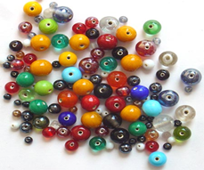
БИСЕР –это мелкие круглые или многогранные шарики из стекла, металла, пластмассы, кости со сквозными отверстиями для низания.
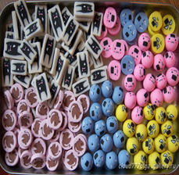
БУСИНЫ – они крупнее, чем бисер.
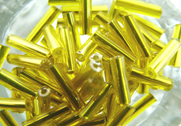
СТЕКЛЯРУС – это трубочки из цветного стекла, используемые для украшения одежды и интерьеров.
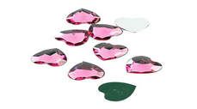
СТРАЗЫ – это имитация драгоценного камня, делается из свинцового стекла (получили своё название от имени французского ювелира Страза).
БЛЁСТКИ – это маленькие плоские блестящие кружочки или пластинки другой формы для украшения одежды.
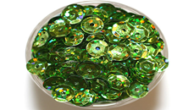
ПАЕТКИ – это плоские разноцветные металлические кружочки.
ПУГОВИЦЫ – это застёжки разнообразной формы с ушками или отверстиями для пришивания.

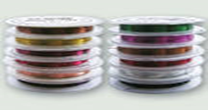
ПРОВОЛОКА – предназначена для низания бисера.
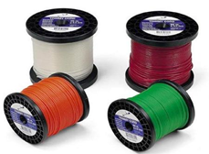
ЛЕСКА – предназначена для низания бисера при изготовлении украшений.

-Начнём наше знакомство с параллельного плетения. Приготовьте проволоку и отрежьте 30 см. Выберите бисер любого цвета, отсыпьте его в специальный контейнер для удобства работы. Начиная работу, наберите на правый конец проволоки три бисерины (рис. 1, а) и замкните элемент (рис, 1, б) левым концом проволоки, пройдя через последние две бисерины (рис. 1, в). Затяните концы проволоки (рис. 1, г).

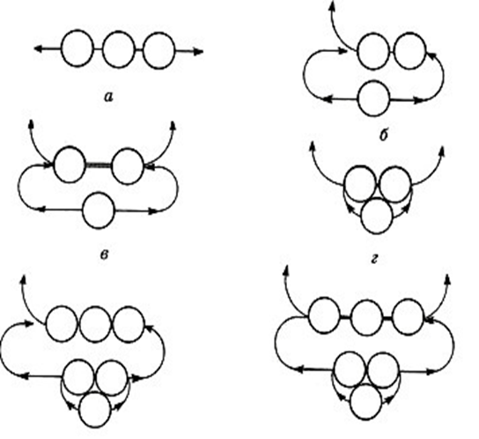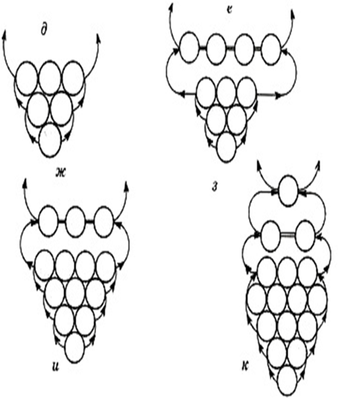

Рис. 1 Листик из бисера схема плетения.
Нанижите на правый конец проволоки три бисерины (рис. 1, д) и пройдите через них левым концом проволоки (рис. 1, е) начиная с последней набранной бисерины, затяните концы (рис, 1, ж). Наберите на правый конец проволоки четыре бисеринки и пройдите через них левым концом проволоки (рис 1, з). Концы проволоки затяните.
На этом расширение листика закончилось. Со следующего ряда ширина листика уменьшается. Наберите на правый конец три бисерины и пройдите через них левым концом проволоки (рис, 1, и). Далее в каждом ряду число бисеринок уменьшается на одну бисеринку до тех пор, пока в очередном ряду не останется только одна (рис. 1, к).
Расширение листика или лепестка можно делать от трех до восьми бисеринок (рис, 2, в, г), если бисер очень мелкий, то количество бисеринок можно увеличить. Длина листика также может быть увеличена (рис. 2, а, б). Для этого надо сплести несколько рядов с одним и тем же количеством бисеринок в месте максимального расширения листика или лепестка.
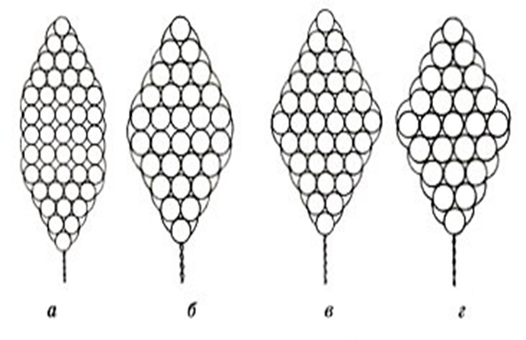
Рис. 2 Варианты плетения листиков из бисера.
Например, вам надо сплести листик шириной в пять бисеринок, но длиннее обычного, Вы плетёте листик от одной до пяти бисеринок, увеличивая на одну бисеринку в каждом ряду. Дойдя до пяти бисеринок, вы делаете два или более рядов с одним количеством бисеринок, в нашем случае это пять, затем начинаете уменьшать на одну бисеринку в каждом ряду и заканчиваете плетение одной бисеринкой. Скручиваете проволоку и листик готов (рис. 2 а, б, в, г).
Подведение итогов:
-Сегодня Вы познакомились с первым приёмом плетения бисером. Вы сделали первый шаг к изготовлению своей первой работы. Сплетя пять таких же по цвету и по размеру заготовок, Вы в результате получите лепесточки для цветочка, а добавив к ним два зелёных листика, выполненных той же техникой, и собрав всё вместе, у Вас получится красивый цветочек.
Ждём Вас на нашем следующем занятии.
Занятие заканчивается уборкой рабочего места.
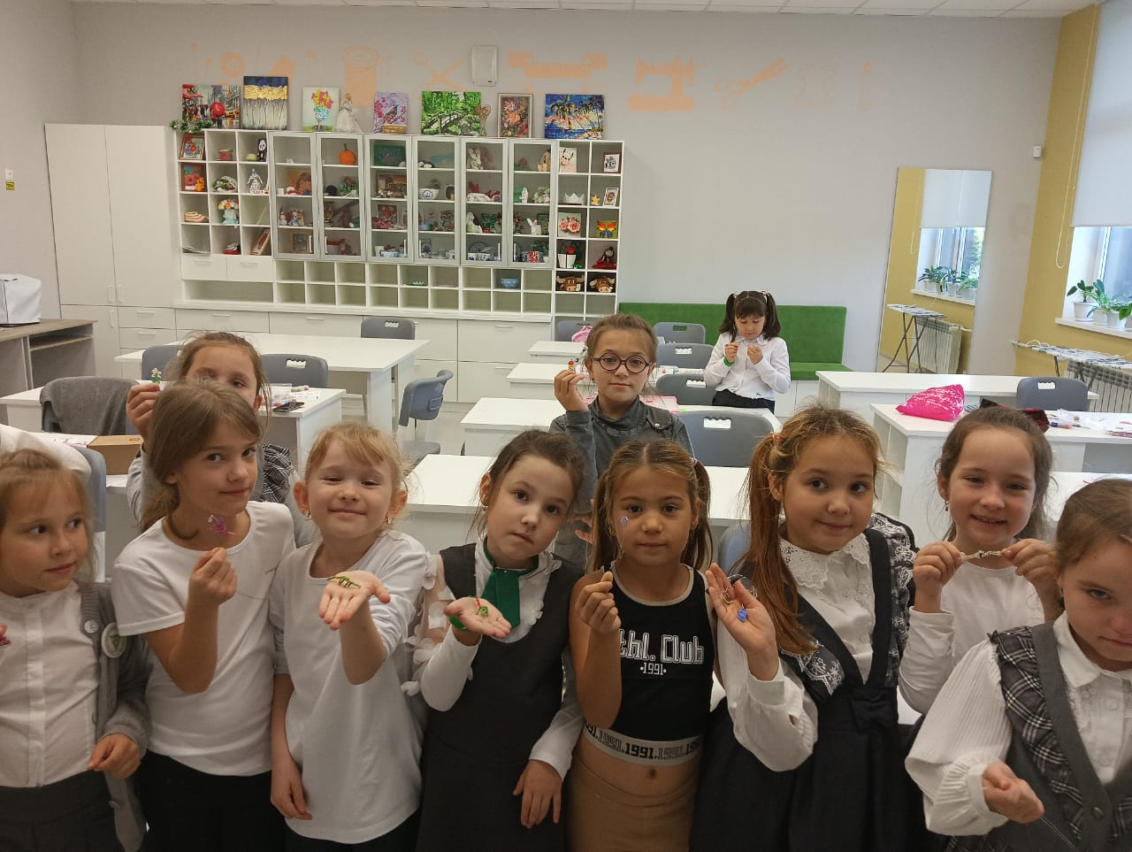
Литература:
1.Ануфриева М. Я. Искусство бисероплетения. Современная школа — М., 1999. Артамонова Е. Украшения и сувениры из бисера. — М., 1993.).

